федеральное государственное бюджетное образовательное учреждение
высшего образования
«Пермский государственный гуманитарно-педагогический университет»
Отдел дополнительного профессионального образования

Пермский государственный гуманитарно-педагогический университет по заказу Министерства образования и науки Пермского края приглашает пройти обучение на курсах повышения квалификации по дополнительным профессиональным программам:
Курсы повышения квалификации для учителей предметников:
- «Проектная работа в деятельности учителя предметника»
Содержание программы: основы проектной деятельности обучающихся. Формирование умений 21 века для организации проектной деятельности. Метод проектов в современной системе образования. Оценивание в учебном процессе. Применение технологии проектной деятельности на практике. Интерактивные методы работы с информацией в рамках проектной деятельности. Создание проекта.
Категория слушателей: учитель-предметник, тьютор, администратор
Объем часов: 40
Форма обучения: очная с применением дистанционных образовательных технологий
№ группы | Сроки проведения |  |  | Место проведения | Количество групп/  слушателей
 | Первая очная сессия | Дистанционная сессия | Вторая очная сессия
1 | 26 августа 2019 года - 28 августа 2019 года | 29 августа 2019 года - 12 сентября 2019 года | 13 сентября 2019 года | г. Пермь,  ул. 25 Октября,37* | 1/25
* Точная информация по месту проведения поступит на адрес электронной почты, который Вы указали при регистрации.

Курсы повышения квалификации для учителей русского языка и литературы:
1. «Языковое и речевое развитие учащихся основного общего образования в контексте современных требований»
Содержание программы: требования ФГОС к языковому и речевому развитию учащихся 5-9 классов. Предметная и метапредметная составляющая коммуникативной компетенции. Лингвометодические основы развития устной и письменной речи учащихся. Активизация развития устной речи. Устное собеседование в 9 классе как форма контроля сформированности речевых умений учащихся. Преемственность обучения начальная школа - среднее звено на основе развития коммуникативной функции. Посещение занятия с последующим анализом. Анализ возможностей, действующих УМК по русскому языку 5-9 кл. для языкового и речевого развития учащихся (предметное содержание, методы и приемы обучения). Речевое развитие учащихся на уроках русского языка: использование компетентностно- ориентированных заданий. Развитие коммуникативных умений учащихся на уроках литературы. Развитие коммуникативных умений учащихся на уроках литературы. Работа по лексике и фразеологии в системе речевой подготовки учащихся основной школы. Работа по морфологии в системе речевой подготовки учащихся основной школы. Работа по синтаксису в системе речевого развития учащихся 5-9 классов: функционирование синтаксических единиц в речи. Работа по культуре речи в системе речевого развития учащихся на уроках русского языка в 5-9 классе: виды продуктивных заданий. Моделирование речевых жанров в системе речевого развития учащихся при обучении стилистике (на примере текстов публицистического стиля). Риторические модели текстопорождения как прием речевого развития учащихся на уроках литературы. Приемы анализа текста на уроке в процессе подготовки к ЕГЭ по литературе (на примере произведений современной русской прозы). Методическая интерпретация связного текста. Работа с информационными технологиями. Обеспечение доступной среды обучения детей с ограниченными возможностями здоровья. Обеспечение здоровьесбережения обучающихся, а также оказания первой медицинской помощи в условиях образовательной организации. Итоговая аттестация слушателей курсов повышения квалификации
Категория слушателей: учителя русского языка и литературы
Объем часов: 108
Форма обучения: очно-заочная с применением дистанционных образовательных технологий
№ группы | Сроки проведения |  |  | Место проведения | Количество групп/  слушателей
 | Первая очная сессия | Дистанционная сессия | Вторая очная сессия
1 | 09 сентября 2019 года – 14 сентября 2019 года | 16 сентября 2019 года – 29 сентября 2019 года | 01 октября 2019 года – 03 октября 2019 года | г. Пермь,  ул. 25 Октября,37* | 1/25
* Точная информация по месту проведения поступит на адрес электронной почты, который Вы указали при регистрации.

2. «Содержание и методика преподавания учебного предмета «Русский язык и литература» в основной и старшей школе»
Содержание программы: содержание, методические и лингвистические основы преподавания учебного предмета «Русский язык» в основной и старшей школе. Требования ФГОС и примерных программ к обучению литературе в общеобразовательной школе. Содержание, методические и литературоведческие основы преподавания учебного предмета «Литература» в основной и старшей школе. Современный урок русского языка и литературы: способы организации, методы и приёмы обучения. Анализ уроков. Способы контроля и оценки результатов обучения русскому языку и литературе в основной и старшей школе.
Категория слушателей: учитель русского языка и литературы основной и старшей школы, не имеющий профессионального образования по преподаваемому предмету
Объем часов: 108
Форма обучения: очно-заочная с применением дистанционных образовательных технологий
№ группы | Сроки проведения |  |  | Место проведения | Количество групп/  слушателей
 | Первая очная сессия | Дистанционная сессия | Вторая очная сессия
1 | 01 апреля 2019 года - 06 апреля 2019 года | 07 апреля 2019 года - 16 апреля 2019 года | 17 апреля 2019 года - 19 апреля 2019 года | г. Пермь,  ул. 25 Октября,37* | 1/25
* Точная информация по месту проведения поступит на адрес электронной почты, который Вы указали при регистрации.

Курсы повышения квалификации для учителей математики:

- «Формирование компетентности учителя математики основной общеобразовательной школы в осуществлении мотивации учения школьников»
Содержание программы: мотив и мотивация в педагогической психологии. Виды мотивации. Педагогические приемы создания мотивации учения. Мотивация учения обучающихся, испытывающих трудности при изучении предмета. Диагностика мотивации учения обучающихся основной и старшей школы. Приемы формирования мотивации учения на уроках математики. Мотивация и целеполагание как атрибуты современного урока. Проектирование современного урока математики разных видов и форм проведения. Выбор приемов формирования мотивации обучающихся на разных этапах урока и разработка этапа урока. Нестандартные задачи как эффективное средство мотивации учения. Организация проектной и исследовательской деятельности как средство мотивации учения. Использование ЭОР и информационно-коммуникационных технологий при обучении математике для организации мотивации учения.
Категория слушателей: учитель математики основной и средней общеобразовательной школы
Объем часов: 108
Форма обучения: очно-заочная с применением дистанционных образовательных технологий
№ группы | Сроки проведения |  |  | Место проведения | Количество групп/  слушателей
 | Первая очная сессия | Дистанционная сессия | Вторая очная сессия
1 | 19 августа 2019 года - 23 августа 2019 года | 24 августа 2019 года - 22 сентября 2019 года | 23 сентября 2019 года - 26 сентября 2019 года | г. Пермь,  ул. 25 Октября,37* | 1/25
* Точная информация по месту проведения поступит на адрес электронной почты, который Вы указали при регистрации.

Курсы повышения квалификации для учителей истории и обществознания:

- «Содержание и методика преподавания учебного предмета «Обществознание» в основной и старшей школе»
Содержание программы: нормативно-правовое обеспечение преподавания учебного предмета «Обществознания» в основной и средней школе. Современные технологии преподавания обществознания. Современный урок по Обществознанию: требования, структура, содержание. Контроль результатов по учебному предмету Обществознание в основной школе (ОГЭ). Контроль результатов по учебному предмету Обществознание в средней школе (ЕГЭ).
Категория слушателей: учитель обществознания основной и старшей школы, не имеющий профессионального образования по преподаваемому предмету
Объем часов: 108
Форма обучения: очно-заочная с применением дистанционных образовательных технологий
№ группы | Сроки проведения |  |  | Место проведения | Количество групп/  слушателей
 | Первая очная сессия | Дистанционная сессия | Вторая очная сессия
1 | 26 августа 2019 года - 30 августа 2019 года | 31 августа 2019 года - 15 сентября 2019 года | 16 сентября 2019 года - 19 сентября 2019 года | г. Пермь,  ул. 25 Октября,37* | 1/25
* Точная информация по месту проведения поступит на адрес электронной почты, который Вы указали при регистрации.

- «Проектирование современного урока и средств диагностики достижения образовательных результатов по истории и обществознанию»
Содержание программы: нормативно-правовое обеспечение преподавания учебных предметов «История» и «Обществознания» в основной и средней школе. Учебники и учебная литература по предметам «История» и «Обществознание». Современные технологии преподавания Истории и Обществознания. Современный урок по Истории и Обществознанию. Проектные методы на современном уроке истории. Научно-исследовательская работа на уроках Истории. Проблемное обучение на современном уроке Истории. Информационно-коммуникационные технологии на уроках Истории. Приемы развития критического мышления на современном уроке Обществознания. Дискуссионные технологии на современном уроке Обществознания. Игровые методы на современном уроке обществознания (деловые и ролевые игры). Информационно-коммуникационные технологии на уроках обществознания.
Категория слушателей: учитель истории, учитель обществознания
Объем часов: 108
Форма обучения: очно-заочная с применением дистанционных образовательных технологий
№ группы | Сроки проведения |  |  | Место проведения | Количество групп/  слушателей
 | Первая очная сессия | Дистанционная сессия | Вторая очная сессия
1 | 23 сентября 2019 года - 27 сентября 2019 года | 28 сентября 2019 года - 06 октября 2019 года | 07 октября 2019 года - 10 октября 2019 года | г. Пермь,  ул. 25 Октября,37* | 1/25
* Точная информация по месту проведения поступит на адрес электронной почты, который Вы указали при регистрации.

Курсы повышения квалификации для учителей ОБЖ:

- «Содержание и методика преподавания учебного предмета «ОБЖ» в основной школе»
Содержание программы: технологические основы реализации требований ФГОС СПО. Использование информационных технологий. Технологии проектной исследовательской деятельности. Трансляция передового педагогического опыта использования современных технологий обучения через мастер-классы. Использование современных образовательных технологий в работе с детьми с ОВЗ. Методика преподавания охраны труда. Активные методы обучения при изучении раздела «Основы медицинских знаний. Профилактика социально-опасных заболеваний (медико-социальный аспект). Организационно-правовые основы оказания первой помощи. Сердечно-легочная реанимация. Первая помощь при травмах. Содержание раздела «Основы обороны государства и воинская обязанность». Основы безопасности личности, общества и государства.
Категория слушателей: учитель ОБЖ основной школы, не имеющий профессионального образования по преподаваемому предмету
Объем часов: 108
Форма обучения: очно-заочная с применением дистанционных образовательных технологий
№ группы | Сроки проведения |  |  | Место проведения | Количество групп/  слушателей
 | Первая очная сессия | Дистанционная сессия | Вторая очная сессия
1 | 25 марта 2019 года - 30 марта 2019 года | 31 марта 2019 года - 22 апреля 2019 года | 23 апреля 2019 года - 25 апреля 2019 года | г. Пермь,  ул. 25 Октября,37* | 1/25
* Точная информация по месту проведения поступит на адрес электронной почты, который Вы указали при регистрации.

Курсы повышения квалификации для учителей физики:

- «Преподавание астрономии в условиях реализации ФГОС»
Содержание программы: преподавание астрономии в условиях введения ФГОС. ИКТ в преподавании астрономии. Организация проектно-исследовательской деятельности в старшей школе. Проектирование урока в соответствии с требованиями ФГОС. Научные основы современной астрономии. Методика решения задач различного уровня сложности по разделу “Астрономия” в ЕГЭ по физике. Защита итоговых аттестационных работ.
Категория слушателей: учителя физики
Объем часов: 40
Форма обучения: очная с применением дистанционных образовательных технологий
№ группы | Сроки проведения |  |  | Место проведения | Количество групп/  слушателей
 | Первая очная сессия | Дистанционная сессия | Вторая очная сессия
1 | 27 марта 2019 года - 29 марта 2019 года | 30 марта 2019 года - 09 апреля 2019 года | 10 апреля 2019 года | г. Пермь,  ул. 25 Октября,37* | 1/25
* Точная информация по месту проведения поступит на адрес электронной почты, который Вы указали при регистрации.

Курсы повышения квалификации для учителей естественно-научного цикла:

- «Разработка и применение заданий метапредметного характера на уроках предметов естественно научного цикла»
Содержание программы: методология критериального оценивания метапредметных результатов обучающихся. Формирование и диагностика умения работать с информацией на уроках предметов естественнонаучного цикла. Конструирование учебных ситуаций для формирования универсальных учебных действий обучающихся. Проектирование диагностических материалов для оценки метапредметных результатов обучающихся. Итоговая аттестация слушателей.
Категория слушателей: учитель химии, учитель биологии, учитель географии, учитель физики
Объем часов: 40
Форма обучения: очно-заочная
№ группы | Сроки проведения |  |  | Место проведения | Количество групп/  слушателей
 | Первая очная сессия | Дистанционная сессия | Вторая очная сессия
1 | 08 апреля 2019 года - 10 апреля 2019 года | нет | 25 апреля 2019 года | г. Пермь,  ул. 25 Октября,37* | 1/25
* Точная информация по месту проведения поступит на адрес электронной почты, который Вы указали при регистрации.

Стоимость обучения: бесплатно (по заказу Министерства образования и науки Пермского края)
Условия обучения:
- заявки на участие принимаются на сайте www.edubank.perm.ru до полного комплектования группы (приложение № 1 «Инструкция»),
- к обучению на курсах повышения квалификации допускаются специалисты, имеющие среднее или высшее профессиональное образование,
- все командировочные расходы, питание и проживание слушателей осуществляются за счет направляющей стороны,
- по итогам обучения и прохождения итоговой аттестации выдается удостоверение о повышении квалификации (лицензия Серия 90Л01 № 0000546),
- слушатели, прибывшие на курсы повышения квалификации, должны иметь при себе: копию диплома о высшем или среднем профессиональном образовании, копию документа, подтверждающего изменение фамилии (если менялась).

! При успешной регистрации на курс, за неделю до начала обучения, на Вашу электронную почту поступит уведомление от нашего специалиста по точному месту проведения и зачислению Вас в группу слушателей.

Вопросы по телефону: 8(342)212-68-52, 8(342)238-64-40, 89082433848
Шапранова Дарья Сергеевна, специалист отдела дополнительного профессионального образования ПГГПУ

Приложение № 1
к информационному письму

Инструкция по прохождению регистрации на курсы повышения квалификации в системе
«Единый банк образовательных программ»

- Введите адрес http://edubank.perm.ru (рис.1).
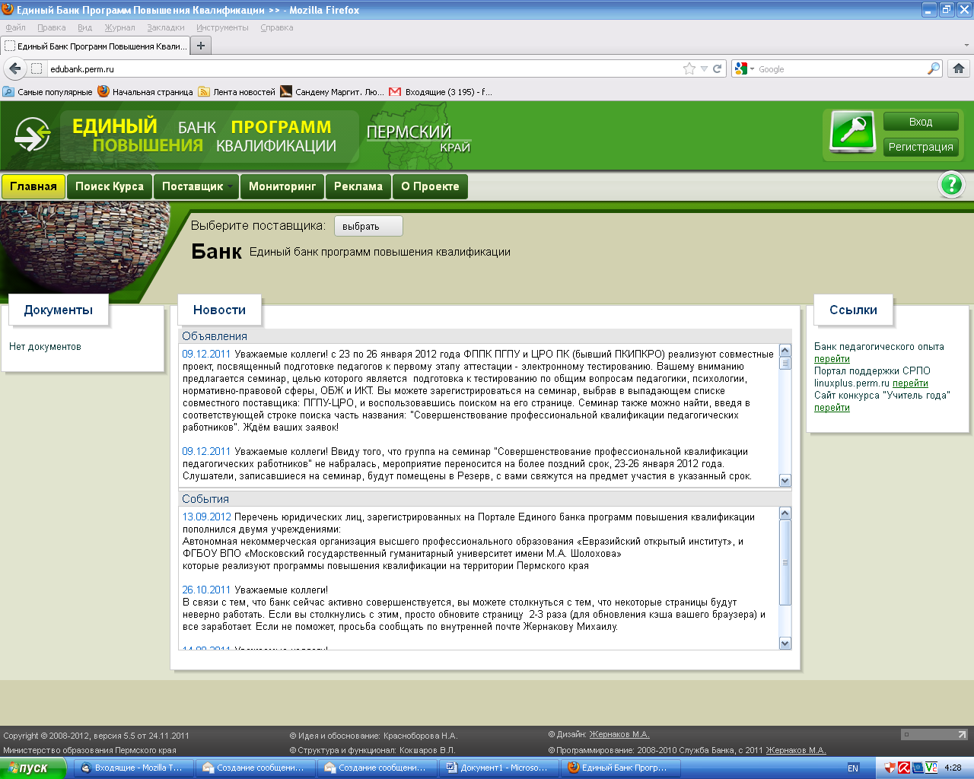
Рисунок 1

- Кликните мышкой по кнопке «Поиск курса» (рис.2).
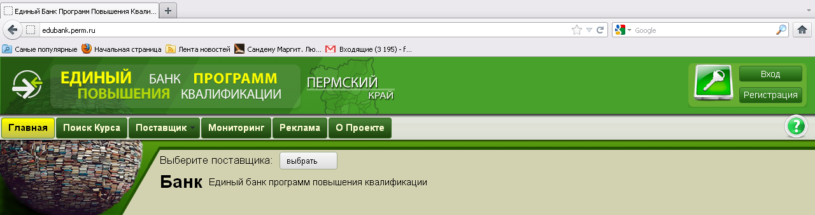
Рисунок 2

- Кликните мышкой по кнопке «Все поставщики» и выберите «Пермский государственный гуманитарно-педагогический университет (ПГГПУ)» (рис.3).
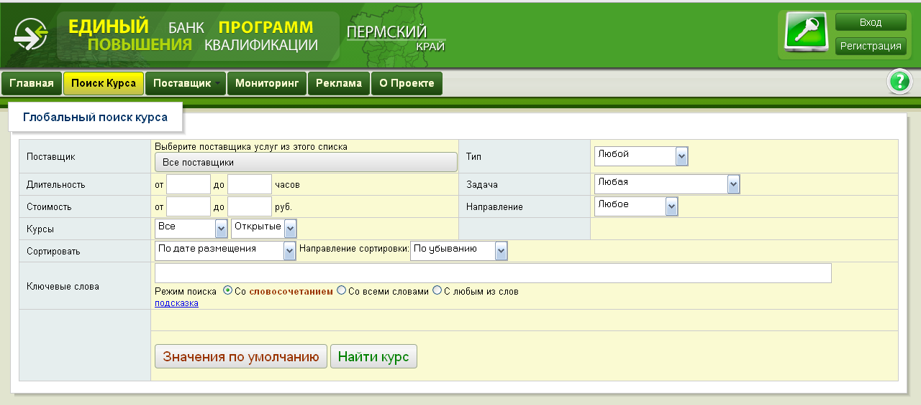
Рисунок 3
- Кликните мышкой по кнопке «Все подразделения» и выберите «ФППК» (рис.4).
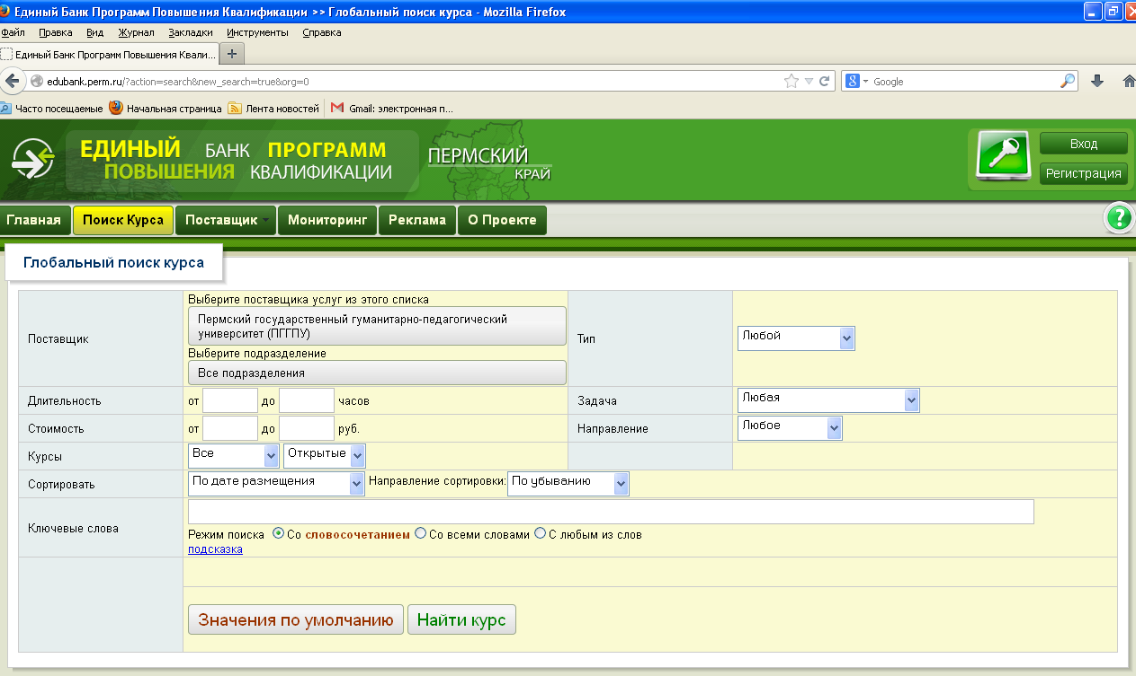
Рисунок 4

- Заполните все поля согласно рис. и кликните мышкой по кнопке «Найти курс» (рис.5).
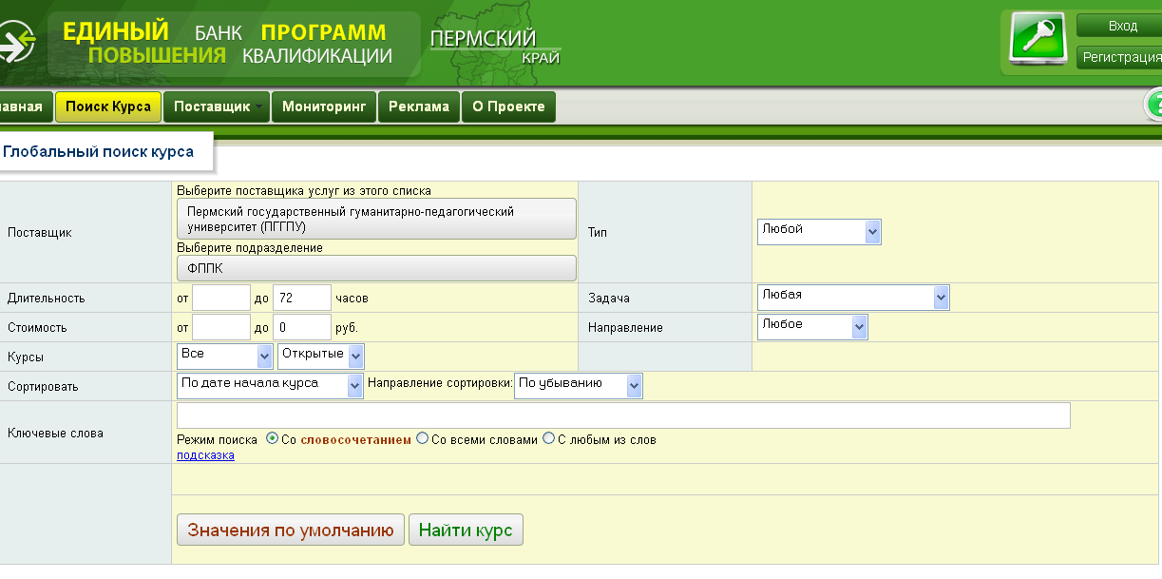
Рисунок 5

- Найдите курс, который Вас интересует. Обратите внимание, при выборе курса на: НАЗВАНИЕ, СРОКИ проведения и МЕСТО проведения курсов повышения квалификации (рис.6).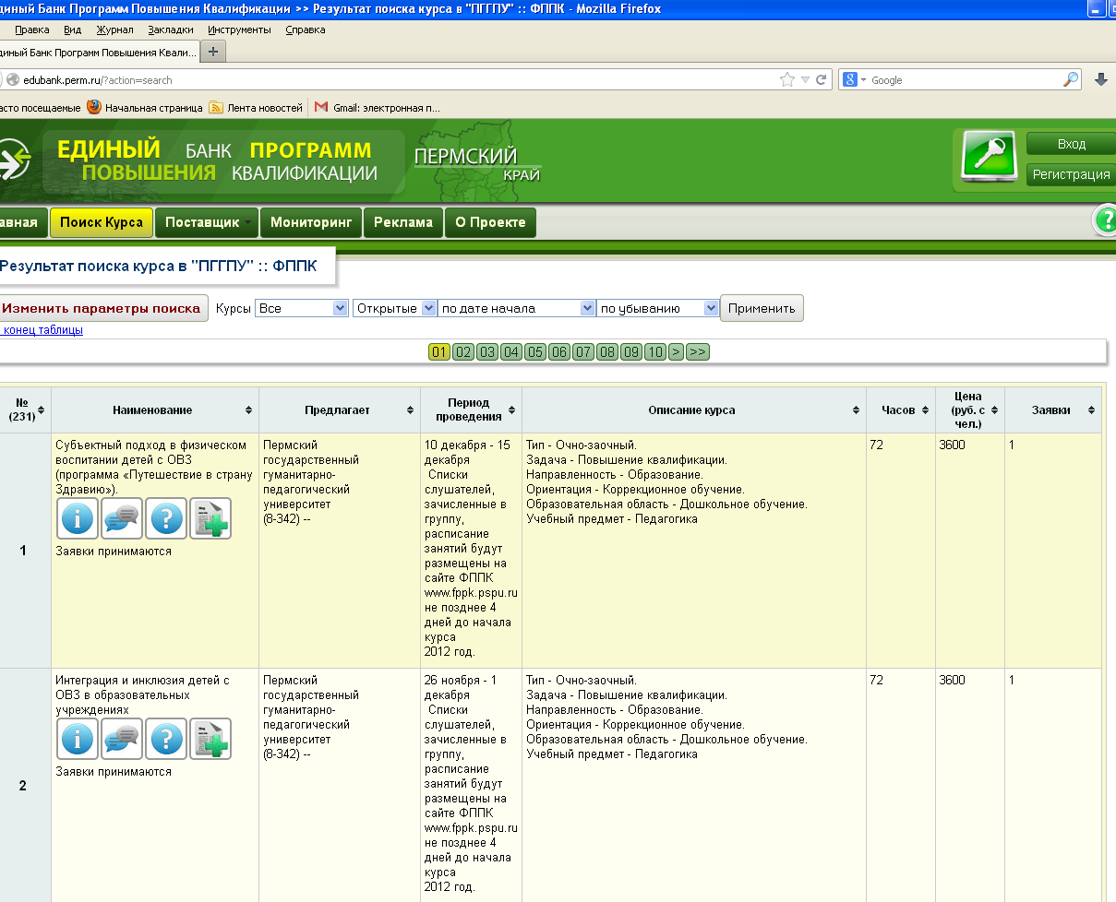
Рисунок 6

- Кликните мышкой по кнопке «Оформить заявку» (рис.7).
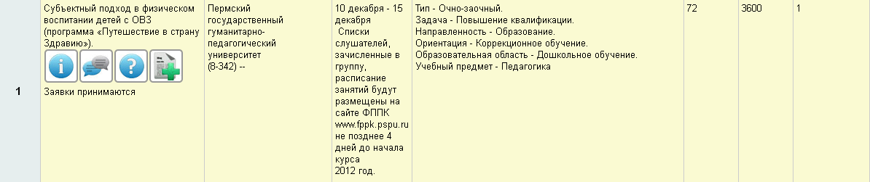

Рисунок 7

- Вы перешли на страницу согласно рис. 8.
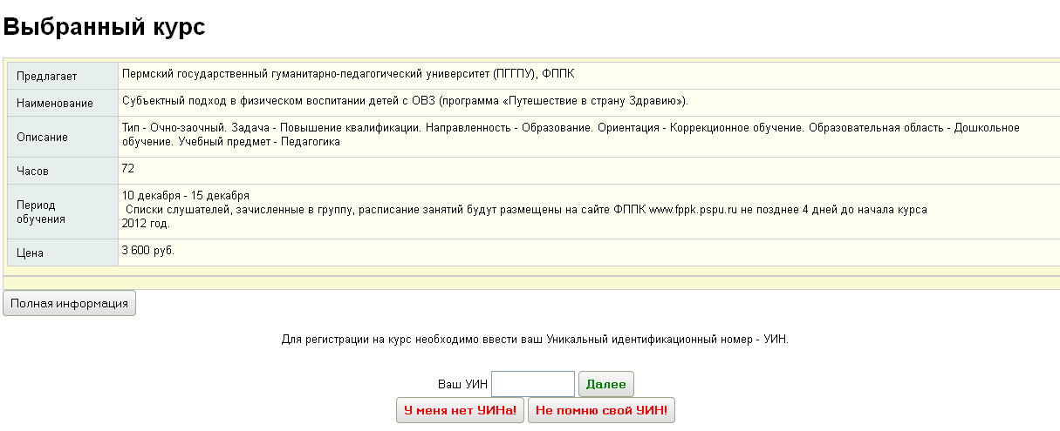
Рисунок 8

- Введите Ваш Уникальный идентификационный номер (УИН) или кликните по кнопке «У меня нет УИНа» (рис.9).
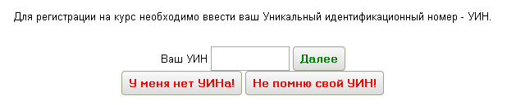
Рисунок 9
- Если у Вас нет УИНа:
Необходимо заполнить все поля и кликнуть по кнопке «Отправить заявку», запомнить и сохранить УИН для дальнейшей работы.

ВНИМАНИЕ: после отправления заявки необходимо отслеживать «Статус заявки»

- Контакты
По всем вопросам можно обращаться по телефону 8(342)212-68-52, 8342 2386449

